**Proyecto: Sistema de gestión de inventario y facturación para la empresa: Arturo Aires**

|  |
| --- |
|  |

Especificación de requisitos de software

**Contenido**

1. INTRODUCCIÓN

1.1 Propósito

1.2 Alcance

1.3 Personal involucrado

1.4 Definiciones, acrónimos y abreviaturas Definiciones, acrónimos y abreviaturas

1.5 Referencias

1. DESCRIPCIÓN GENERAL

2.1 Perspectiva del producto

2.2 Funcionalidad del producto

* 1. Características de los usuarios
  2. Restricciones
  3. Suposiciones y dependencia

3 REQUISITOS ESPECÍFICOS

3.1 Requisitos comunes de las interfaces

3.1.1 Interfaces de usuario

3.1.2 Interfaces de hardware

3.1.3 Interfaces de software

3.2 Requerimientos funcionales

3.3 Requerimientos no funcionales

# Introducción

Este documento es una Especificación de Requisitos Software (ERS) para el Sistema de gestión de inventario y facturación. Esta especificación se ha estructurado basándose en las directrices dadas por el estándar IEEE

## Propósito

El presente documento tiene como propósito definir las especificaciones funcionales, no funcionales para el desarrollo de un aplicativo web que permita gestionar preocesos administrativos. Sera utilizado por trabajadores y administradores

## Alcance

Esta especificación de requisitos está dirigida al usuario del sistema, para continuar con el desarrollo del aplicativo web el cual tiene por objetivo apoyar la organización de inventarios y de facturación en la empresa: Arturo Aires

## Personal involucrado

|  |  |
| --- | --- |
| Nombre | Rafael Chacón |
| Rol | Analista, diseñador y programador |
| Responsabilidad | Análisis de información, diseño y programación del sistema de información |
| Contacto | rrchacon5@misena.edu.co |

|  |  |
| --- | --- |
| Nombre | Oscar Ospina |
| Rol | Analista, diseñador y programador |
| Responsabilidad | Análisis de información, diseño y programación del sistema de información |
| Contacto | ofospina06@misena.edu.co |

|  |  |
| --- | --- |
| Nombre | Rubén Rivera |
| Rol | Analista, diseñador y programador |
| Responsabilidad | Análisis de información, diseño y programación del sistema de información |
| Contacto | rdrivera09@misena.edu.co |

|  |  |
| --- | --- |
| Nombre | Brayan Pinto |
| Rol | Analista, diseñador y programador |
| Responsabilidad | Análisis de información, diseño y programación del sistema de información |
| Contacto | bspinto7@misena.edu.co |

## Definiciones, acrónimos y abreviaturas Definiciones, acrónimos y abreviaturas

|  |  |
| --- | --- |
| ***Nombre*** | ***Descripción*** |
| **Usuario** | Persona que usará el sistema para gestionar procesos |
| **ERS** | Especificación de Requisitos Software |
| **RF** | Requerimiento Funcional |
| **RNF** | Requerimiento No Funcional |

## Referencias

|  |  |
| --- | --- |
| **Título del Documento** | **Referencia** |
| Standard IEEE 830 - 1998 | IEEE 830 |

## Resumen

Este documento consta de tres secciones. En la primera sección se realiza una introducción al mismo y se proporciona una información general sobre el sistema.

En la segunda sección del documento se realiza una descripción general del sistema, con el fin de conocer las principales funciones que éste debe realizar, los datos asociados sin entrar en excesivos detalles.

Por último, la tercera sección del documento es aquella en la que se definen detalladamente los requisitos que debe satisfacer el sistema.

# Descripción general

## Perspectiva del producto

El sistema será un producto diseñado para trabajar en entornos WEB, lo que permitirá su utilización de manera rápida y eficaz

## Funcionalidad del producto

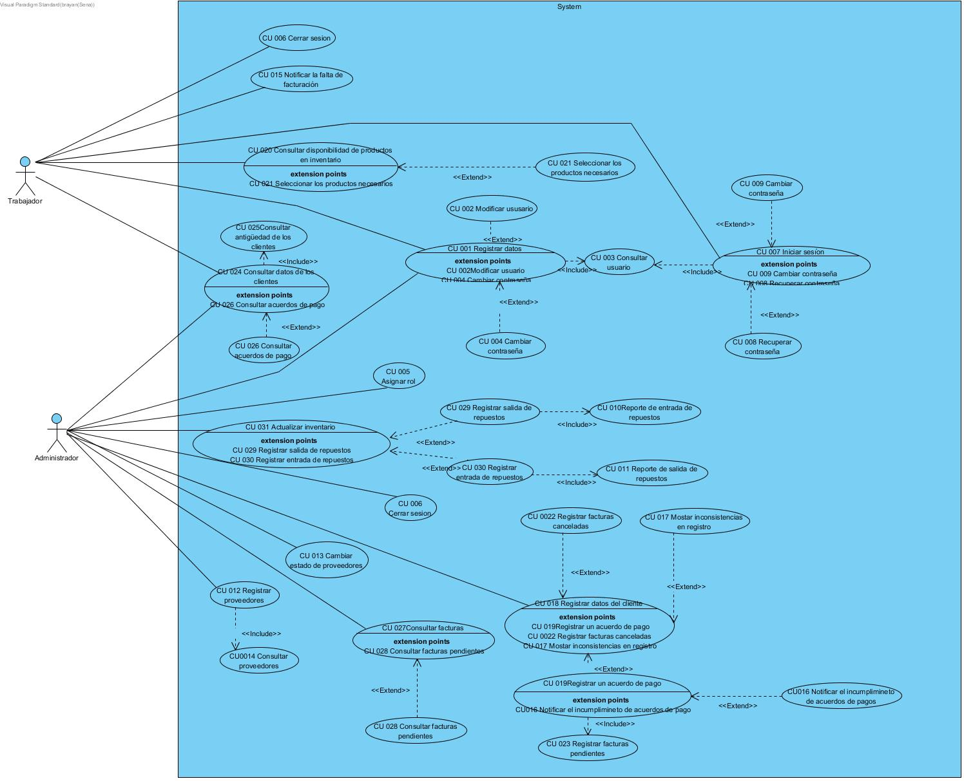

## Características de los usuarios

|  |  |
| --- | --- |
| **Tipo de usuario** | Administrador |
| **Formación** |  |
| **Actividades** | Control y manejo del sistema en general |

|  |  |
| --- | --- |
| **Tipo de usuario** | Empleado |
| **Formación** | Mecánica automotriz |
| **Actividades** | Reparación de vehículos |

## Restricciones

* Interfaz para ser usada con internet
* El sistema deberá tener un diseño e implementación sencilla
* El sistema se diseñará según un modelo cliente/servidor

## Suposiciones y dependencia

* Los equipos en los que se vaya a ejecutar el sistema deben cumplir los requisitos antes indicados para garantizar una ejecución correcta de la misma

# Requisitos específicos

## Requisitos comunes de las interfaces

### Interfaces de usuario

.

### Interfaces de hardware

### No se precisará de ningún hardware extra

### Interfaces de software

* Sistema Operativo:
* Explorador: Mozilla o Chrome.

## Requerimientos Funcionales

|  |  |
| --- | --- |
| **Identificación del requerimiento:** | RF1 |
| **Nombre del Requerimiento:** | Registro de usuarios |
| **Características:** | Tener registro de los trabajadores  Tener acceso a tareas específicas del rol |
| **Requerimiento NO funcional:** | RNF03  RNF04 |
| **Descripción del requerimiento:** | El sistema permitirá el registro y la asignación de un rol dentro de la empresa |
| **Prioridad del requerimiento:**  **Alta** | |

|  |  |  |
| --- | --- | --- |
| **Identificación del requerimiento:** | | RF2 |
| **Nombre del Requerimiento:** | | Ingreso de usuarios |
| **Características:** | | Acceder a una cuenta ya registrada  Control de acceso de usuarios |
| **Requerimiento NO funcional:** | | RNF03  RNF04 |
| **Descripción del requerimiento:** | | El sistema permitirá el ingreso a usuarios registrados |
| **Prioridad del requerimiento:**  **Alta** | | |

|  |  |
| --- | --- |
| **Identificación del requerimiento:** | RF3 |
| **Nombre del Requerimiento:** | Registrar inventarios |
| **Características:** | Control de salida, entrada y disponibilidad de repuestos |
| **Requerimiento NO funcional:** | RNF01  RNF03  RNF05 |
| **Descripción del requerimiento:** | El sistema permitirá registrar los repuestos y almacenara la información. |
| Prioridad del requerimiento:  Alta | |

|  |  |
| --- | --- |
| **Identificación del requerimiento:** | RF4 |
| **Nombre del Requerimiento:** | Administrar los proveedores |
| **Características:** | Facilidad de contacto con proveedores, actualización de datos |
| **Requerimiento NO funcional:** | RNF01  RNF03  RNF04  RNF05 |
| **Descripción del requerimiento:** | El sistema permitirá eliminar y añadir a los proveedores con los que la empresa tenga contacto |
| Prioridad del requerimiento: Alta | |

|  |  |
| --- | --- |
| **Identificación del requerimiento:** | RF5 |
| **Nombre del Requerimiento:** | Notificar pendientes |
| **Características:** | El sistema notificara en caso de inconsistencias, se tendrá control de las facturas |
| **Requerimiento NO funcional:** | RNF3 |
| **Descripción del requerimiento:** | El sistema notificara inconsistencias de documentos de servicio |
| Prioridad del requerimiento:  Alta | |

|  |  |
| --- | --- |
| **Identificación del requerimiento:** | RF6 |
| **Nombre del Requerimiento:** | Registro de servicio |
| **Características:** | Se registrará los datos del cliente  Se tendrá control sobre los pagos realizados |
| **Requerimiento NO funcional:** | RNF01  RNF03  RNF04  RNF05 |
| **Descripción del requerimiento:** | El sistema permitirá registrar los datos del servicio prestado |
| Prioridad del requerimiento:  Alta | |

|  |  |
| --- | --- |
| **Identificación del requerimiento:** | RF7 |
| **Nombre del Requerimiento:** | Consulta de productos registrados |
| **Características:** | Fácil a acceso a la información |
| **Requerimiento NO funcional:** | RNF03  RNF04 |
| **Descripción del requerimiento:** | El sistema permitirá que el usuario pueda visualizar los productos registrados. |
| Prioridad del requerimiento:  Alta | |

|  |  |
| --- | --- |
| **Identificación del requerimiento:** | RF8 |
| **Nombre del Requerimiento:** | Registro de facturas |
| **Características:** | Se tendrá un mayor control de gastos y ganancias  Facilitará la visualización de inconsistencias |
| **Requerimiento NO funcional:** | RNF01  RNF03  RNF04 |
| **Descripción del requerimiento:** | El sistema permitirá registrar las facturas canceladas y pendientes |
| Prioridad del requerimiento:  Alta | |

|  |  |
| --- | --- |
| **Identificación del requerimiento:** | RF9 |
| **Nombre del Requerimiento:** | Tener en cuenta los clientes frecuentes |
| **Características:** | Los clientes frecuentes tendrán un descuento determinado  Se tendrá registro de los clientes |
| **Requerimiento NO funcional:** | RNF03  RNF04 |
| **Descripción del requerimiento:** | El sistema permitirá tener acceso a los datos del cliente |
| Prioridad del requerimiento:  Alta | |

|  |  |
| --- | --- |
| **Identificación del requerimiento:** | RF10 |
| **Nombre del Requerimiento:** | Consulta de facturas |
| **Características:** | Los clientes frecuentes tendrán un descuento determinado  Se tendrá registro de los clientes |
| **Requerimiento NO funcional:** | RNF03  RNF04 |
| **Descripción del requerimiento:** | El sistema permitirá al usuario visualizar las facturas registradas ya sean canceladas o pendientes |
| Prioridad del requerimiento:  Alta | |

|  |  |
| --- | --- |
| **Identificación del requerimiento:** | RF11 |
| **Nombre del Requerimiento:** | Modificación de inventario |
| **Características:** | Siempre podrá modificar los datos del inventario |
| **Requerimiento NO funcional:** | RNF03  RNF04  RNF05 |
| **Descripción del requerimiento:** | El sistema permitirá modificar el inventario siempre que sea necesario |
| Prioridad del requerimiento:  Alta | |

## Requisitos no funcionales

|  |  |
| --- | --- |
| **Identificación del requerimiento:** | RNF01 |
| **Nombre del Requerimiento:** | Documentación |
| **Características:** | Facilitará el uso |
| **Descripción del requerimiento:** | El sistema debe contar con un manual de empleo para el uso del mismo |
| Prioridad del requerimiento:  Alta | |

|  |  |
| --- | --- |
| **Identificación del requerimiento:** | RNF02 |
| **Nombre del Requerimiento:** | Mantenibilidad |
| **Características:** |  |
| **Descripción del requerimiento:** | El sistema debe contar con la posibilidad de realizar modificaciones o reparaciones a un proceso sin afectar la continuidad del servicio. |
| Prioridad del requerimiento:  Alta | |

|  |  |
| --- | --- |
| Identificación del requerimiento: | RNF03 |
| Nombre del Requerimiento: | Disponibilidad |
| Características: | El sistema debe estar disponible siempre que sea solicitado, debe ser de fácil acceso |
| Descripción del requerimiento: | El sistema debe tener una disponibilidad del 90% de las veces en que un usuario intente accederlo, ya que debe contar con disponibilidad para mantenimiento y corrección de errores. |
| Prioridad del requerimiento:  Alto | |

|  |  |
| --- | --- |
| **Identificación del requerimiento:** | RNF04 |
| **Nombre del Requerimiento:** | Simplicidad |
| **Características:** | La interfaz debe ser sencilla, debe ser clara |
| **Descripción del requerimiento:** | La interfaz debe estar complementada con un buen sistema de ayuda |
| Prioridad del requerimiento:  Alta | |

|  |  |
| --- | --- |
| **Identificación del requerimiento:** | RNF05 |
| **Nombre del Requerimiento:** | Seguridad en información |
| **Características:** | El sistema garantizara a los usuarios una seguridad en cuanto a la información que se procede en el sistema. |
| **Descripción del requerimiento:** | Garantizar la seguridad del sistema con respecto a la información y datos que se manejan tales sean documentos, facturas, registros de material |
| Prioridad del requerimiento:  Alta | |